Natalia Kruszyna
Autorskie wykłady ilustrowane z dziedziny historii sztuki.
1. Ideał kobiety w sztuce.
Od Wenus z Willendorf do Lary Croft.
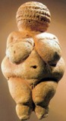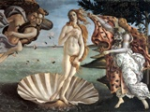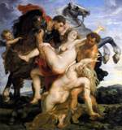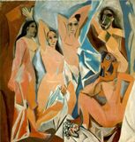
Zwykli ludzie, poeci i filozofowie zawsze zastanawiali się, czym jest piękno. Ale do tej pory nikt nie stworzył zadowalającej odpowiedzi. A gdzie ukrywa się piękno kobiety? Czy piękna może być tylko bogini lub królowa? Dlaczego jednym piękniejsza zdaje się Venus z Milo, a innym Mona Lisa lub rubensowskie puszyste piękności? Dlaczego dzisiejsi projektanci mody i media preferują typ wychudzonej modelki? Wykład z mnóstwem barwnych, obyczajowych anegdot, ilustrowany ponad setką kolorowych slajdów, prezentuje zmiany w ocenianiu kobiecej urody w ciągu wieków. Czas trwania 1,5 -2h.

2. Lata 20. Lata 30.
Moda i obyczaje w okresie międzywojennym XX wieku.
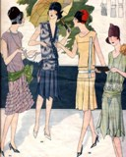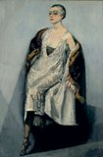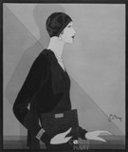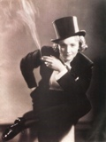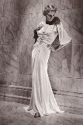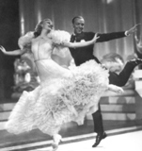

Chcecie wiedzieć kto mówił: Naprawdę, oni wszyscy tak źle się ubierają... Ubiorę ich wszystkich w czerń, by nauczyć ich dobrego gustu! albo o kim mówiono : wymierzyła Paryżowi policzek. Torturowała go. Opętała go. A on ją za to pokochał?
Wykład prezentując sylwetki wybitnych projektantów mody – Paula Poireta, Coco Chanel, Sonii Delaunay, Elsy Schiaparelli czy króla fryzjerów i fryzjera królów Antoniego Cierplikowskiego – przedstawia również, jak blisko związani byli oni ze światem elit kulturalnych swoich czasów i jak wzajem na siebie wpływali. Bogate zbiory fotograficzne Muzeum Historii Katowic umożliwiają również pokazanie, jak ich idee były przejmowane przez zwykłych ludzi. Co się podobało i jak wyglądały nie tylko piękne modelki czy aktorki w idealnie uszytych sukniach na pokazach i sesjach fotograficznych, ale i ówczesne kobiety w pracy, w domu, na ulicach i na balach. Bogato ilustrowany wykład wykazujący, jak bardzo moda odzwierciedla swój czas, jak głęboko powiązana jest z rozwojem świadomości społecznej (a zwłaszcza emancypacji kobiet), literaturą i sztukami plastycznymi czy kinematografią. Czas trwania ok. 1.15 - 1.30 h

3. Jerzy Duda Gracz. Znany/nieznany.

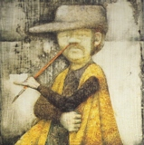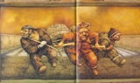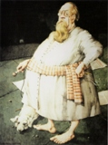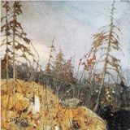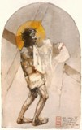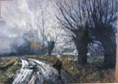
Ilustrowany kilkudziesięcioma slajdami wykład na temat życia i twórczości słynnego artysty, według badań OBOP najpopularniejszego malarza po II wojnie światowej w Polsce. Mimo popularności jego twórczość wciąż pozostaje nieznana, zagłuszana stereotypami. Zapraszam zatem do odkrywania nieznanego Dudy-Gracza, w ogromnym skrócie prezentując rozwój jego twórczości: od najwcześniejszych, licealnych rysunków; przez pełne sarkazmu prace, które przyniosły mu popularność a obrazujące polskie charakterki; jego ucieczkę w piękny i intymny świat pejzażu; jego wnikliwe portrety i autoportrety, jego długą drogę do monumentalnej Golgoty Jasnogórskiej; a także, najbardziej zaskakujący, cykl poświęcony twórczości Chopina. Czas trwania ok. 1.30 h

4. Chopinowi Duda Gracz.

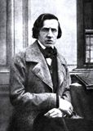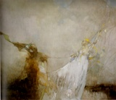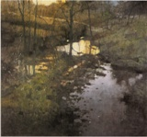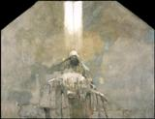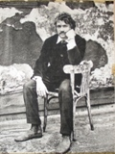
Opowieść o obu artystach, ich losach i fascynacjach, ludzkich emocjach zaklętych w sztukę, miłości do ojczyzny. Pokazuje nieznanego Dudę Gracza, pomaga zrozumieć muzykę Chopina, a dzięki niezwykłej korespondencji sztuk czaruje współczesnym romantyzmem.
Wykład ilustrowany kilkudziesięcioma slajdami oraz muzyką Chopina, poświęcony cyklowi obrazów Jerzego Dudy Gracza zafascynowanego muzyką największego polskiego kompozytora.
Czas trwania ok. 1.30 – 2 h

5. Pamięć. Próba rekonstrukcji.

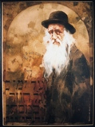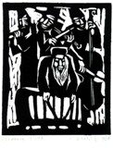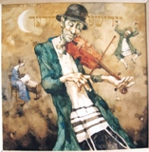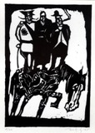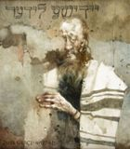
Ilustrowany slajdami wykład na mało znany, a bardzo ciekawy temat fascynacji malarza kulturą Żydów oraz jego współpracy ze środowiskami żydowskimi w Polsce. Porusza wiele wątków z dziedziny historii i obyczajowości XX w., z zakresu literatury i sztuki oraz historii lokalnej Katowic i Śląska.
Czas trwania ok. 1.15 - 1.30 h

6. Sacrum i profanum.
Golgota Jasnogórska Jerzego Dudy-Gracza
i jego inne, niebanalne realizacje religijne.

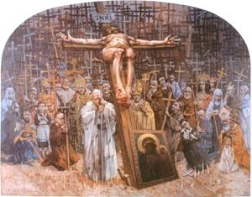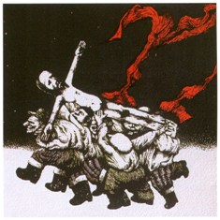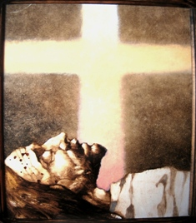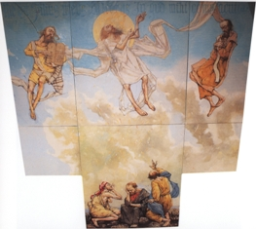
Wielu słyszało o votum artysty dla Jasnej Góry, niektórzy je nawet widzieli, lecz niewielu zdaje sobie sprawę z faktu, iż początki tej drogi sięgają dzieciństwa malarza, a tematem właściwie zajmował się przez całe swoje niezwykle pracowite życie. Jestem chory na Polskę – mówił po wielokroć Jerzy Duda-Gracz, a widzom skonsternowanym wątkami religijnymi w jego sztuce wyjaśniał: jeśli deklaruję się aż do granic naiwności jako malarz polski, to nieodłącznym składnikiem moich obrazów muszą być elementy katolickie (malowane na kolanach lub wręcz przeciwnie). I choć tak naprawdę, nie było zgodne z jego niezależną naturą malowanie na kolanach, to również dalekie mu było pragnienie bluźnierstwa. Urodzony i wychowany, jak sam mówił, w cieniu Jasnej Góry dostrzegał nie tylko związane z nią idee, lecz także ich odbicie w ludziach, którzy rzadko są idealni. A że pragnienie rozmowy z ludźmi poprzez obrazy było dlań zawsze najważniejsze, zatem malował to , co chciał im o nich samych, ale i o sobie opowiedzieć.
Czas trwania ok. 1.30 h

7. Witkacy – Niezwykła biografia. Fascynujące portrety.
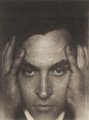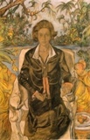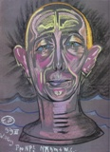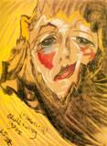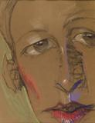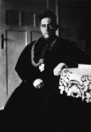
Wykład ilustrowany ponad 70 kolorowymi przezroczami, poświęcony burzliwemu życiu i niezwykle ciekawej osobowości Stanisława Ignacego Witkiewicza. Kim był ten człowiek? Czy to malarz, pisarz, dramaturg, scenograf, fotograf i filozof – oszałamiający wizjoner i eksperymentator we wszystkich dziedzinach humanistyki? Czy może narkoman, żołnierz, dziwkarz, alkoholik i „wariat z Krupówek”?
Na pewno był człowiekiem, w którego biografii i sztuce odbijają się blaski i cienie XX wieku.
Czas trwania ok. 1.30 h

8. Kobiety Witkacego.
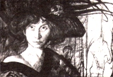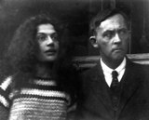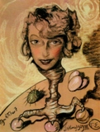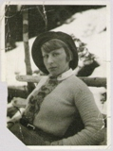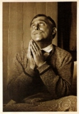
Witkacemu od dzieciństwa towarzyszyli niezwykli ludzie. Nie inaczej było z płcią piękną. Najwybitniejsze kobiety, najpiękniejsze elegantki, najwrażliwsze poetki nie mogły się oprzeć jego urokowi. Kto? Ano zapraszam na wykład. Tym razem proponuję nieco poplotkować, choć nadal w kontekście sztuki, gdyż jak pisał Witkacy w znakomitym dramacie pt. Sonata Belzebuba: Ale co nas obchodzą przeżycia ludzi zwykłych? U artystów zamieniają się one na coś innego, przenoszą się w inny wymiar i dlatego każdy szczegół z życia artysty ma taką szaloną wartość, dlatego to aż do śmieszności zajmują się szczegółami tymi biografowie.
Czas trwania ok. 1.30 h

